Lektionen 16-20
für Deutschunterricht mit Flüchtlingen
von Kathrin Pope und Team, Wycliffe Schweiz,
inspiriert durch die „Ersten 100 Stunden“ von Greg Thomson
Version 20.8.2020

Allgemeine Hinweise zur Benutzung dieser Lektionspläne
- Anschließend an jede Lektion befinden sich Bilderbögen mit einfachen Strichzeichnungen, die im Unterricht verwendet werden können. Wer sich farbige Bilder oder bessere Qualität wünscht, findet Hinweise zu einer großen Auswahl an Bildern zu vielen verschiedenen Themen in der „Ideenbörse“ unter integration-wycliff.de/deutsch-lernen/.
- Die Bilderbögen stammen teils von Angela Thomson, Begleitmaterial zu den “Ersten 100 Stunden", teils handelt es sich um Bilder aus dem Internet, die zur nicht-kommerziellen Nutzung freigegeben sind. Die Bilder wurden von Ursula Thomi (Wycliffe Schweiz) zusammengestellt, zum Teil angepasst oder auch selber gezeichnet. Wo die Quelle im Bild angegeben ist, darf diese nicht entfernt werden. Sämtliche Bilder sind frei verfügbar zum Ausdrucken und Vervielfältigen für den persönlichen Unterricht, dürfen aber nicht für kommerzielle Zwecke genutzt werden.
- Siehe auch die weiteren Hinweise vor der Lektion 1.

Befehls- und Aussageform
Wir verwenden weiterhin in den Reaktionsübungen anstatt der Befehlsform manchmal die Aussageform (er/sie nimmt / du nimmst, anstatt nimm). Im Alltag kommen die Aussageformen viel häufiger vor als die Befehlsformen, deshalb ist es wichtig, dass die Lernenden auch die Aussageformen hören. Die Lernenden reagieren also nicht auf Anweisungen, sondern sie führen das aus, was der Sprachpate mit seinen Aussagen beschreibt.

Aussprache-Übungen
Solange die Lernenden vor allem zuhören, Gehörtes verarbeiten und non-verbal darauf reagieren, achten sie oft nicht so genau auf die einzelnen Laute. In der Regel reicht der Gesamteindruck eines Wortes, um es zu verstehen. Das ist völlig normal. Wenn sie aber ernsthaft beginnen, selber zu sprechen, kann der Sprachpate durch gezielte Übungen dazu beitragen, dass sich keine schlechten Aussprache-Gewohnheiten einschleifen.
Perfektionismus ist dabei nicht angebracht. Es geht darum, Missverständnisse zu vermeiden, die durch falsche Aussprache entstehen könnten, und die Aussprache so zu verbessern, dass das Zuhören nicht mühsam ist. Ein „gerolltes r“ zum Beispiel ist jedoch kein Problem.
Beim Lernen von neuen Wörtern sind wir immer vom Hören ausgegangen – zuerst viele Male hören, bevor der Lernende es selber sagt. Genau so gehen wir auch bei Aussprache-Übungen vor. Man kann erst dann richtig aussprechen, wenn man die Unterschiede zwischen ähnlichen Lauten auch hören kann!
Um das Ohr zu schulen, schlagen wir folgende Übung vor:
Der Sprachpate sagt Wörter, die ähnlich klingen, und die Laute enthalten, die der Lernende verwechselt. Nehmen wir an, das deutsche „ü“ sei ihm fremd und er hört den Unterschied zwischen „i“ und „ü“ nicht zuverlässig.
Der Sprachpate stellt also eine Liste von Wörtern zusammen, in denen jeweils einer dieser Laute vorkommt: spülen, spielen, Tür, Tier, Kiste, Küste, führen, wühlen...

Die Lernenden haben zwei Bilder vor sich, von denen das eine ein bekanntes Wort mit i, das andere ein bekanntes Wort mit ü repräsentiert, z.B. ein Tier und eine Tür. Dann erklärt der Sprachpate, dass er nun Wörter sagen wird, die entweder wie „Tür“ oder wie „Tier“ klingen. Die Lernenden sollen entsprechend die „Tür-Karte“ oder die „Tier-Karte“ hochhalten. Der Sprachpate nennt dann Wörter, in denen jeweils einer der beiden Laute vorkommt (siehe Liste oben). Es ist nicht nötig, dass die Lernenden alle diese Wörter kennen, und sie müssen sie zu diesem Zeitpunkt auch nicht lernen. Es geht jetzt nur darum, die beiden Laute zu unterscheiden. Anfangs kann der Sprachpate sagen: Klingt das wie „Tier“ oder wie „Tür“? Nach einigen Wörtern werden die Lernenden das Prinzip verstanden haben und selbstständig reagieren.
Wenn der Sprachpate denkt, dass die Laute zuverläßig unterschieden werden, können die Lernenden beginnen, die Wörter nachzusprechen. Vielleicht braucht es dann noch ein wenig Korrektur.
Wenn die Lernenden den Unterschied zwischen zwei bestimmten Lauten gemeistert haben, können wir in einer späteren Lektion ein weiteres Lautpaar angehen.

Wichtig:
- Wir lehren die Aussprache nicht über die Schrift, sondern über das Gehör.
- Wir verbringen nicht mehr als fünf Minuten pro Lektion mit Aussprache-Übungen, denn sie sind recht anstrengend und relativ langweilig.
- Welche Laute geübt werden müssen, kommt auf die Muttersprache der Lernenden an. Sie werden mit jenen deutschen Lauten Mühe haben, die es in ihrer Muttersprache nicht gibt.

Praktische Tipps zu klassischen Aussprache-Schwierigkeiten:
Nicht alle Lernenden bekommen die richtige Aussprache nur durchs Zuhören hin. In solchen Fällen sollte der Sprachpate versuchen, sich bewusst zu machen, was in seinem eigenen Mund genau vorgeht, wenn er bestimmte Laute bildet. Im Folgenden einige Tipps für ein paar klassische „Problemlaute“:
ü: Zuerst „i“ sagen, dabei ist der Mund ganz breit. Dann langsam die Lippen spitz (oder rund) machen, während die Zungenstellung im Mund sich nicht verändert.
ö: Zuerst „e“ sagen, dabei ist der Mund ganz breit. Dann langsam die Lippen spitz (oder rund) machen, während die Zungenstellung im Mund sich nicht verändert.
sch: Zuerst „s“ sagen, dann die Zunge etwas nach hinten ziehen. Die Lippen werden dabei fast automatisch gerundet, das Wesentliche ist aber die Zungenstellung.
p vs b: ein Blatt vor den Mund halten. Beim „p“ (wie zB in „Peter“) sollte sich das Blatt durch den ausströmenden Lufthauch ein wenig bewegen, beim „b“ (wie zB in „Buch“) nicht.

Wiederholung
Wir versuchen in unseren Lektionen, neu Gelerntes in späteren Lektionen zu wiederholen. Wenn ein Sprachpate aber den Eindruck hat, dass etwas früher Gelerntes noch nicht sitzt, soll er sich die Freiheit nehmen, eine alte Übung zu wiederholen, auch wenn der Lektionsplan dies nicht vorsieht.

Lektion 16
Übung | Beschreibung | Benötigtes Material
Übung 1:  Besteck und Kochgeschirr (Schnelles Dutzend) | Wir führen rund ein Dutzend Begriffe aus der Küche ein, z.B.: das Messer, die Gabel, der Löffel, der Kochlöffel, der Topf/ die Pfanne, die Pfanne/ die Bratpfanne, der Schneebesen/der Schwingbesen, das Küchenmesser/das Rüstmesser, der Messbecher, ich schneide, ich esse, ich koche.  Aufnehmen. | Ein vollständiger Satz Geschirr und Besteck. Dazu für jede Person ein Bilderbogen
Übung 2:  Besteck benutzen, um Dinge zu tun (Reaktionsübung) | Der Sprachpate macht Aussagen wie: A isst den Reis mit dem Löffel, B schneidet die Karotte mit dem Küchenmesser/ Rüstmesser, C isst das Brot mit der Gabel, D isst die Karotte von Hand, usw. Unsinnige Aussagen wie er isst das Brot mit der Gabel tragen zur Erheiterung bei.  Die Lernenden reagieren reihum, indem sie ausführen, was der Sprachpate beschreibt. | Wie Ü1, dazu verschiedene Nahrungsmittel (oder Bilder davon, siehe L2 und L3).
Übung 3: Essen und Trinken (Reaktionsübung) | Teil 1: Der Sprachpate macht Aussagen wie: A trinkt ein Glas Milch. B schenkt Wasser in die Tasse ein. C nimmt den Krug. Er schenkt Tee in das Glas ein. D stellt die Tasse auf den Tisch. E füllt das Glas mit Saft. F isst eine Karotte. B nimmt eine Karotte. Er gibt sie C. Du trinkst ein Glas Wasser. Ihr nehmt den Krug und schenkt Tee ein. Usw.  Die Lernenden reagieren auf die Aussagen, in dem sie das Beschriebene ausführen.  Einen Teil dieser Übung aufnehmen.  Bei du- und ihr-Sätzen müssen die betreffenden Lernenden direkt angesprochen werden. Jeder soll mehrmals drankommen mit Ausführen.  Teil 2: Die Plüschtiere und Spielfiguren werden zusätzlich auf den Tisch gelegt. Der Sprachpate macht Aussagen wie: Ich esse eine Karotte, das Mädchen trinkt Wasser, der Junge trinkt Saft, das Pferd isst eine Karotte, der Mann schenkt Milch in die Tasse ein, die Frau nimmt die Tasse, der Hund isst eine Kartoffel, usw. Die Lernenden führen reihum aus, was der Sprachpate sagt (bzw. bewegt die Figur oder das Plüschtier entsprechend).  Einen Teil dieser Übung aufnehmen. | Wie Ü2, dazu einige Getränke oder Bilder (L14), sowie Gefäße, z.B. ein Krug, eine Schüssel und einige Tassen und Gläser.  Für Teil 2 zusätzlich einige Spielfiguren und einige Plüschtiere (oder Bilder von Tieren, siehe L11).
Übung 4 - Sprechübung | Die Lernenden benennen die Dinge, die auf dem Tisch liegen: Das ist ein Mann, das ist eine Karotte, das ist ein Junge, usw.  Jeder wählt selber, was er benennen will, so wird niemand bloßgestellt. | Wie Ü3 Teil 2.
Übung 5: Dinge an bestimmte Orte legen (Reaktionsübung) | Auf dem Tisch Gegenstände auslegen, die als Orte dienen können (z.B. verschiedene Gefäße, darunter ein Karton, auf die Seite gelegt, damit man Dinge vor, hinter, auf und in den Karton legen kann). Auch die übrigen Gegenstände auf dem Tisch auslegen. Der Sprachpate gibt nun Anweisungen wie: A legt das Messer auf den Teller, B legt den Holzlöffel neben die Schüssel, C legt die Reibe/Raffel auf das Heft, D stellt das Glas hinter den Karton, E legt den Holzlöffel zwischen die Pfanne und den Messbecher, usw.  Der Sprachpate verwendet dabei die Wörter in, auf, unter, neben, hinter, zwischen. – Die Lernenden reagieren, indem sie die entsprechenden Gegenstände an die richtigen Orte legen.  Den Karton kann man sowohl für auf als auch für in verwenden, und natürlich auch für hinter, neben usw.  Karton ist in dieser Übung neu.  Einen Teil dieser Übung aufnehmen. | Wie Ü4, dazu einen oder zwei Kartons (Schuhkartons oder kleiner), einige Teller und Tassen, sowie einige kleinere Gegenstände aus den bisherigen Lektionen. Es können solche sein, die noch nicht so gut sitzen und vertieft werden müssen.
Übung 6: ich habe, du hast (Sprechübung) | Ein halbes Dutzend bekannter Gegenstände liegt auf dem Tisch. Der Sprachpate nimmt einen und sagt z.B. Ich habe die Birne. Er gibt sie einem Lernenden und sagt: Du hast die Birne. Er wiederholt dies mit verschiedenen Gegenständen.  Aufnehmen.  Dann werden die Gegenstände an alle Anwesenden verteilt. Die Lernenden machen ich habe- und du hast-Aussagen. Bei Bedarf korrekt wiederholen. | Etwa ein halbes Dutzend bekannter Gegenstände (oder Bilder davon), z.B. die Nahrungsmittel aus Ü2.
Übung 7: „Was ist das?“ (Sprechübung) | Teil 1: Der Sprachpate stellt Fragen wie: Ist das ein Apfel? – Ja oder Nein.  Wenn die Lernenden fit sind, könnte die Antwort auch heißen: Ja, das ist ein Apfel. Oder: Nein, das ist kein Apfel, das ist eine Birne. Die Lernenden können sich auch gegenseitig solche Fragen stellen.  Teil 2: Der Sprachpate deutet auf einen der Gegenstände auf dem Tisch und fragt: Was ist das? Die Lernenden antworten z.B.: Das ist ein Apfel. Oder Das ist eine Birne. Usw.  Aufnehmen.  Siehe Anmerkung. | Wie Ü6

Anmerkung zu einzelnen neuen Wörtern: In dieser Lektion kommen einzelne neue Wörter vor, wie ich esse und ich schneide. Diese kann man sozusagen nebenbei einführen, ohne eine Schnelles-Dutzend-Übung.

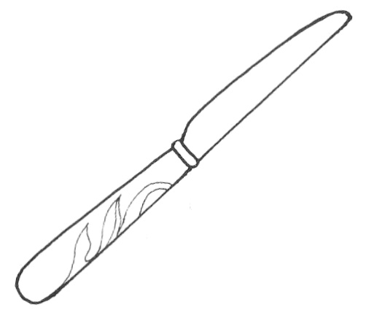 |  | 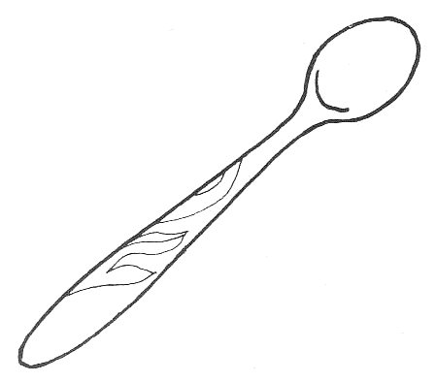
 | 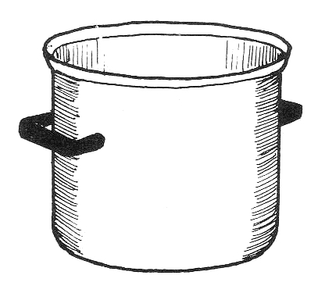 | 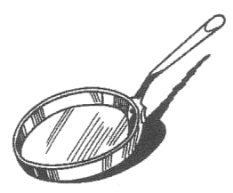
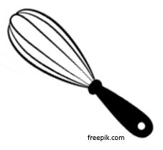 | 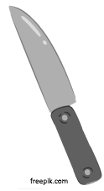 | 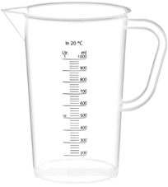
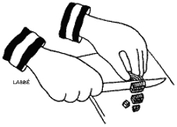 | 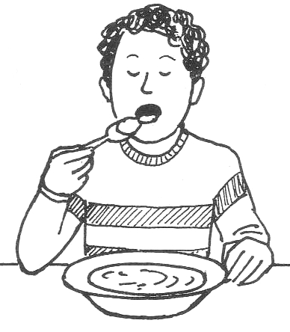 | 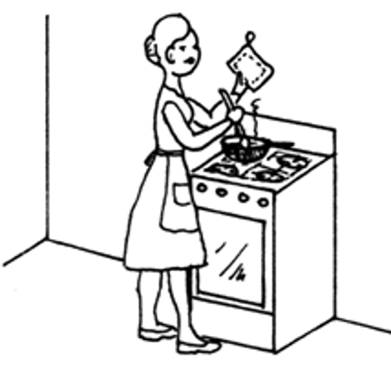

der Löffel | die Gabel | das Messer
D: die Pfanne  CH: die Bratpfanne | D: der Topf  CH: die Pfanne | der Kochlöffel
der Messbecher | D: das Küchenmesser  CH: das Rüstmesser | D: der Schneebesen  CH: der Schwingbesen
ich koche | ich esse | ich schneide

Lektion 17
Übung | Beschreibung | Benötigtes Material
Übung 1: richtig – falsch / Verneinung (Wiederholung) | Alle Gegenstände bzw. Bilder werden auf dem Tisch verteilt. Der Sprachpate legt die verschiedenen Gegenstände an verschiedene Orte und beschreibt gleichzeitig was er tut. Z.B: Ich lege die Gabel auf den Teller, ich lege das Messer hinter die Pfanne, usw. Dabei macht er manchmal bewusst inhaltlich falsche Aussagen. Die Lernenden sagen zu jeder Aussage ja oder nein.  Wenn der Sprachpate eine inhaltlich falsche Aussage macht, sagen die Lernenden Nein. Dann sagt der Sprachpate z.B. Ich lege die Gabel nicht auf den Teller. Wohin lege ich die Gabel? Ein Lernender antwortet: Du legst die Gabel neben den Teller. | Nahrungsmittel (L2-3), Getränke (L14), oder Bilder davon.  Gefäße, Kochbesteck, wie in L16
Übung 2: Vertiefung mein, dein, sein, ihr mit bereits bekannten Vokabeln (Reaktionsübung) | Die Gegenstände (oder Bilder) werden an die Lernenden verteilt. Die Spielfiguren werden auf dem Tisch verteilt und erhalten ebenfalls Gegenstände. Der Sprachpate stellt Fragen wie Wo ist mein Hemd? Wo ist sein Löffel? Wo ist dein Pullover? Die Lernenden reagieren durch Zeigen.  Bei Bedarf mein, dein, sein, ihr nochmals systematisch kontrastieren: mein Hemd, dein Hemd, sein Hemd, ihr Hemd, mein Löffel, dein Löffel, sein Löffel, ihr Löffel, usw. Aber auch in unvorhersehbarer Reihenfolge bringen.  Sein/ihr Löffel bezieht sich jeweils auf einen Löffel, der einer Spielfigur gehört.  Einen Teil dieser Übung aufnehmen. | Einige Gegenstände aus früheren Lektionen in mehrfacher Ausführung, z.B. Kleidungsstücke sowie Besteck und Geschirr (oder die entsprechenden Bilder, aus L16), dazu mehrere Spielfiguren (Männer und Frauen).
Übung 3: Sprechübung | Der Sprachpate legt Gegenstände (oder Bilder) an verschiedene Orte – auf und in den Karton, auf und unter den Tisch, in und auf die Schüssel, auf und unter verschiedene Stühle. Während er dies tut, stellt der Sprachpate Fragen an einzelne Lernende wie z.B.: Lege ich das Hemd auf den Karton? Der Lernende antwortet: Ja, du legst das Hemd auf den Karton bzw. Nein, du legst das Hemd unter den Tisch. usw. | Wie Ü2  Dazu ein Karton, eine Schüssel und ein Teller.
Übung 4: Messen | Teil 1: Wir reden über Liter, Milliliter (und in der Schweiz auch über Deziliter), sowie über Meter und Zentimeter, anhand des Messbechers und des Maßbands. Den Begriff „Maßband“ führen wir nebenbei ein.  Teil 2: Der Sprachpate stellt Fragen wie: Wie hoch ist der Tisch? Wie lang ist der Tisch? Wie hoch ist der Stuhl? Wie lang ist der Bleistift? Usw.  Die TN messen abwechselnd und geben die Antwort in Zentimetern bzw. Metern und Zentimetern. | Je nach Gruppengröße ein oder mehrere Messbecher und Krüge mit Wasser.  Einige Maßbänder.
Übung 5: Verschiedene Tätigkeiten (Schnelles Dutzend) | Wir führen nach den Regeln des schnellen Dutzends die folgenden Begriffe ein: ich schlafe, ich wache auf, ich esse, ich trinke, ich lese, ich schreibe, ich verliere, ich suche, ich finde.  Ich esse ist hier Wiederholung.  Wir verwenden immer die 1. Person - ich lese, usw.  Aufnehmen.  Siehe Anmerkung. | Bilderbogen, oder Gegenstände, die helfen, die Handlungen darzustellen (ein Buch für ich lese, ein Stück Papier und ein Stift für ich schreibe, usw.)
Übung 6: Frage und Antwort: Wer ist das?  (Sprechübung) | Wer ist das? – Das ist mein Bruder. – Wer ist das? – Das ist dein Vater. – Usw. – Abwechseln, wer die Fragen stellt und die Antworten gibt. | Spielfiguren, um Familien darzustellen

Anmerkung zu Übung 5: Es ist wichtig, nicht nur Begriffe für Gegenstände sondern auch für Tätigkeiten zu lernen. Wir konzentrieren uns in diesem Stadium auf die grundlegenden menschlichen Handlungen und Erfahrungen. Man kann diese leicht lernen durch eine Kombination von „Schnellem Dutzend“ mit der Reaktionsübung. Wir verbinden die neuen Verben mit bereits bekannten Gegenständen und Orten.
Wir lernen in Ü5 also eine gemischte Gruppe von Verben, die irgendeinen Bezug zu den früher gelernten Gegenständen und Handlungen haben.
Verben sind etwas schwieriger zu lernen als Nomen. Deshalb führen wir nicht ein ganzes Dutzend neue Verben gleichzeitig ein.
Als Reaktion zeigen die Lernenden entweder auf Bilder, welche die Handlungen darstellen, oder sie stellen die Handlungen durch geeignete Gesten dar.

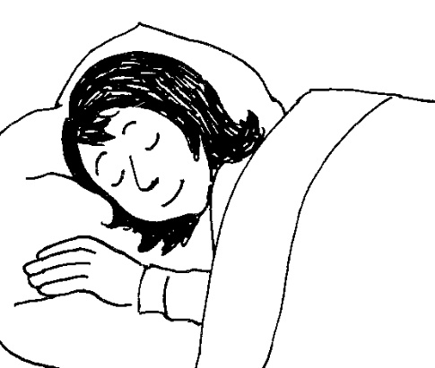 | 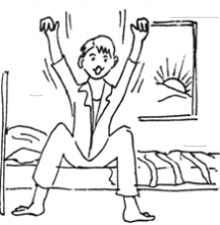 | 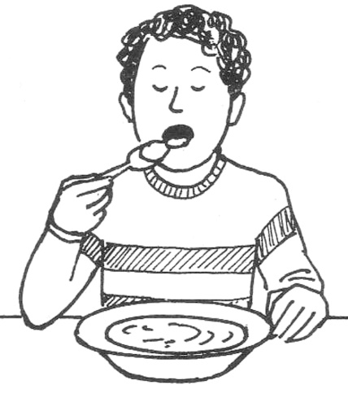
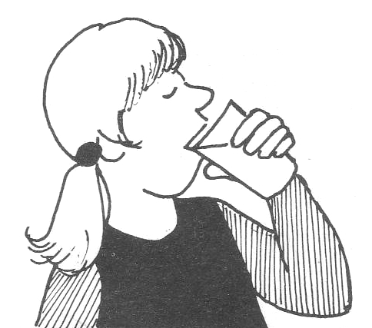 | 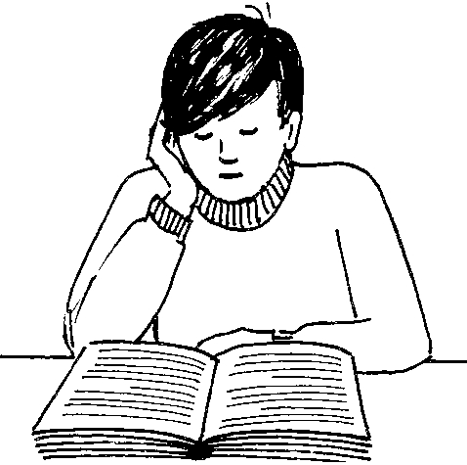 | 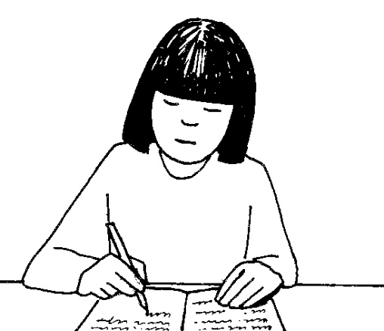
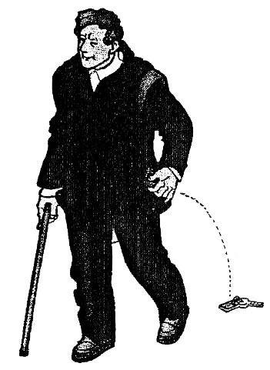 | 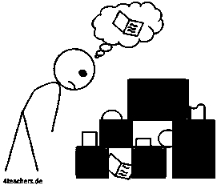 | 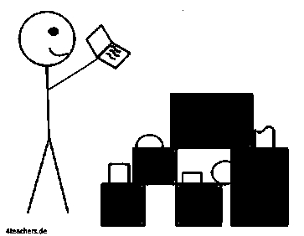

ich esse | ich wache auf | ich schlafe
ich schreibe | ich lese | ich trinke
ich finde | ich suche | ich verliere

Lektion 18
Übung | Beschreibung | Benötigtes Material
Übung 1:  ich, du, er, sie (Reaktionsübung) | Wir wiederholen L17 Ü4 (die Begriffe ich schlafe, ich stehe auf, ich esse, ich trinke, ich lese, ich schreibe, ich verliere, ich suche, ich finde). Wir fügen jetzt auch die Formen für du, er und sie dazu. Wenn der Sprachpate z.B. sagt du liest, schaut er dabei einen bestimmten Lernenden an, dieser führt die Tätigkeit selber aus. Wenn er sagt er liest, führen die Lernenden die Tätigkeit aus und deuten gleichzeitig auf einen Spielfiguren-Mann, für sie liest deuten sie auf eine Spielfiguren-Frau. Wenn der Sprachpate sagt ich lese, deuten sie auf den Sprachpaten.  Einen Teil dieser Übung aufnehmen. | Bilderbogen von L17 (alltägliche Tätigkeiten), oder Gegenstände, die helfen, die Handlungen darzustellen (ein Buch für ich lese, ein Stück Papier und ein Stift für ich schreibe, usw.) Dazu einige Spielfiguren (Männer und Frauen)
Übung 2: Schreibwaren (Schnelles Dutzend) | Wir führen folgende Begriffe ein: der Kugelschreiber, der Bleistift, der Radiergummi, das Papier, das Buch, das Heft, der Tesafilm/der Klebstreifen, die Schere, der Spitzer, das Lineal, D: der Briefumschlag/ CH: das Kuvert, die Briefmarke.  Aufnehmen. | Gegenstände für die neuen Begriffe (oder Bilder - siehe Bilderbogen)
Übung 3:  Schreibwaren mit bekannten Handlungen und Ortsangaben verbinden (Reaktionsübung) | Der Sprachpate gibt Anweisungen wie: Du schreibst auf das Papier, du schreibst in das Heft, du suchst die Schere, du findest die Schere, du schreibst auf das Buch, du nimmst den Kugelschreiber und legst ihn auf den Tisch, du nimmst den Bleistift und legst ihn neben den Kugelschreiber, du nimmst den Radiergummi und legst ihn zwischen den Bleistift und den Kugelschreiber usw. Möglichst alle Tätigkeiten von Ü1 mit den Schreibwaren verbinden. Schrittweise auch früher gelernte Gegenstände und Orte einbeziehen.  Einen Teil dieser Übung aufnehmen.  Siehe Anmerkung. | Wie Übung 1 und 2, dazu eine Auswahl von Gegenständen (oder Bildern) aus früheren Sitzungen
Übung 4:  Ich habe meinen Bleistift verloren (Spiel) | Der Sprachpate zeigt allen seinen Bleistift. Dann schließen alle die Augen, der Sprachpate versteckt den Bleistift. Dann sagt er: Ich habe meinen Bleistift verloren. Ich suche meinen Bleistift. Helft mir bitte suchen.  Wenn ihn jemand gefunden hat, sagt der Sprachpate: X findet den Bleistift. – Ich verliere den Bleistift, wir suchen ihn, wir finden ihn.  Ein TN „verliert“ einen Gegenstand. Wir spielen mehrere Runden.  Aufnehmen: Ich habe den Bleistift verloren, wir suchen ihn, wir finden ihn. (Mit verschiedenen Gegenständen.) | Ein Gegenstand zum Verstecken, z.B. ein Bleistift.
Übung 5: ich, du, er, sie, wir, ihr, sie (Mehrzahl)  Wiederholung (Reaktionsübung) | Der Sprachpate fragt: Wo bin ich? Wo ist er? Wo bist du? Wo ist sie? usw., in unvorhersehbarer Reihenfolge. Die Lernenden zeigen auf die richtigen Personen bzw. Figuren. Dann nehmen wir auch wir, ihr und sie dazu. Auf die Frage Wo sind wir? deuten die Lernenden auf den Teil der Lerngruppe, der auf der gleichen Seite des Tisches wie der Sprachpate sitzt. Bei Wo seid ihr? zeigen sie auf den Teil der Lerngruppe, die dem Sprachpaten gegenüber sitzt. Bei Wo sind sie? zeigen sie auf eine Gruppe von Spielfiguren.  Einen Teil dieser Übung aufnehmen.  Sofern die Lerngruppe mit dem Pronomen-Bogen aus L2 gut zurechtkommt, kann diese Übung auch mit Hilfe dieses Bogens durchgeführt werden. | Mehrere Spielfiguren (Männer und Frauen)  Alternative: pro Person ein Pronomen-Bogen aus L2.
Übung 6:  Wohin?  (Sprechübung) | Der Stadtplan liegt auf dem Tisch. Der Sprachpate nimmt mal den Spielfiguren-Mann, mal die Frau, bewegt sie von einem Ort auf dem Stadtplan zu einem anderen und stellt Fragen wie: Wohin geht der Mann / die Frau (oder er/sie)?  Die Antworten können Hierher oder Dorthin heißen, oder auch ins Krankenhaus, in die Schule, auf den Spielplatz usw.  Nach einer Weile stellen die Lernenden selber solche Fragen. | Stadtplan von L7b, zwei Spielfiguren, ein Mann und eine Frau
Übung 7:  im Zug / Bus (Rollenspiel) | Vorschlag: Entschuldigung, ist hier noch frei? - Ja, bitte! - Danke.  oder  Entschuldigung, ist hier noch frei? - Nein, meine Frau kommt gleich zurück.  Aufnehmen.

Anmerkung zu Übung 3: Die Lernenden können reagieren, indem sie mit den Gegenständen die entsprechenden Handlungen ausführen. Alternative: Jeder hat zwei Bilderbögen vor sich, einen mit den Verben und einen mit den Gegenständen. Als Reaktion zeigt jeder auf je ein Bild der beiden Bilderbögen. Dies hat den Vorteil, dass der Sprachpate nicht so viele Gegenstände mitbringen muss, zudem müssen immer alle reagieren, der Lerneffekt ist also höher.

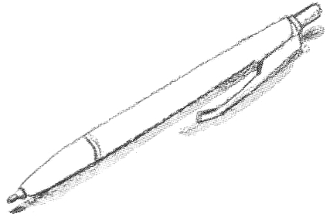 | 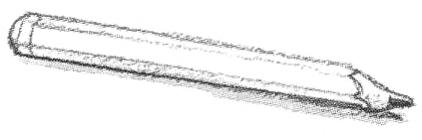 | 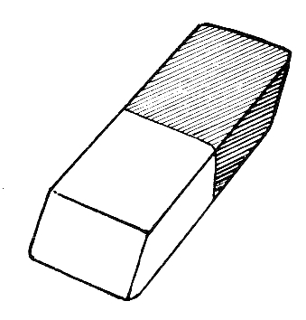
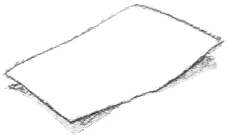 | 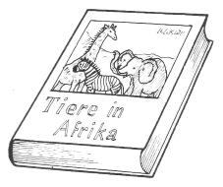 | 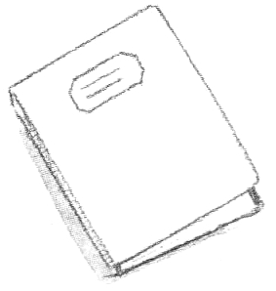
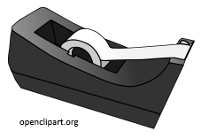 | 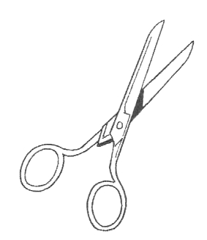 | 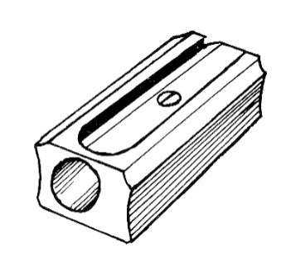
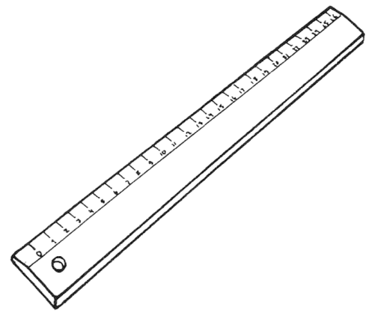 | 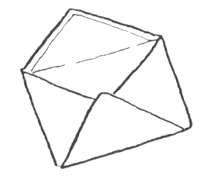 | 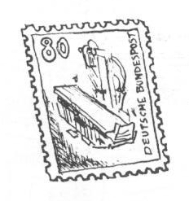

der Radiergummi | der Bleistift | der Kugelschreiber
das Heft | das Buch | das Papier
der Spitzer | die Schere | D: der Tesafilm  CH: der Klebstreifen
die Briefmarke | D: der Briefumschlag  CH: das Kuvert | das Lineal

Lektion 19
Hinweis zu den Rollenspielen
Bei Rollenspielen zu Situationen, wo der Lernende in der Realität immer eine bestimmte Rolle einnimmt (z.B. der Kunde bei der Post, der Reisende im ÖV, der Patient beim Arzt, im Gegensatz zu Gruß-Dialogen, wo die Rollenverteilung nicht von vornherein gegeben ist), spielen wir das Rollenspiel zunächst so, dass der Sprachpate, nicht der Lernende, die Rolle des Kunden, des Patienten usw. einnimmt, also umgekehrt als im Alltag – ein „umgekehrtes Rollenspiel“. Auf diese Art kann der Lernende zuerst hören, was er im Alltag sagen muss. Erst wenn er dies ein paarmal gehört hat, werden die Rollen getauscht, sodass der Lernende seine eigentliche Rolle einüben kann. – Am Ende der Übung nehmen wir das Rollenspiel auf – wie immer beide Rollen vom Sprachpaten gesprochen. Es kann dann nach Wunsch zu Beginn der nächsten Lektion nochmals geübt werden.

Übung | Beschreibung | Benötigtes Material
Übung 1:  Einzahl/Mehrzahl  (Reaktionsübung) | Wir lernen die Mehrzahl-Form von einigen bereits bekannten Begriffen für Personen aus L1. Siehe „Material-Spalte“. Der Sprachpate ordnet die einzelnen Figuren (oder Bilder) in einer Reihe an. Daneben bildet er eine zweite Reihe mit je 2-3 dieser Figuren (oder Bilder). Der Sprachpate zeigt nun z.B. auf den Mann und sagt: der Mann. Dann auf die Gruppe und sagt: die Männer. Dann fragt er: Wo ist der Mann? Wo sind die Männer?  In der gleichen Weise führt er die Frau und die Frauen ein und fragt alle vier Begriffe durcheinander ab: Wo ist die Frau? Wo sind die Männer? Wo sind die Frauen? usw. In der selben Weise werden auch Jungen, Mädchen und Kinder eingeführt. Dann lässt er die Frage „wo ist“ bzw „wo sind“ weg, und sagt nur noch die Frau, die Männer, der Junge, die Mädchen, usw. Die Lernenden zeigen auf die gefragten Figuren / Bilder.  Einen Teil dieser Übung aufnehmen.  Siehe Anmerkung. | Je 3-4 Spielfiguren bzw. Bilder davon: Mann, Frau, Junge, Mädchen, Kind. Siehe Bilderbogen von L1.
Übung 2:  Frage und Antwort: Ja/Nein (Sprechübung) | Teil 1: Wir wiederholen kurz die Begriffe aus L18 Ü2 (Schreibwaren).  Teil 2: Die Lernenden benennen reihum die Gegenstände, die auf dem Tisch liegen: Das ist ein Buch, das ist ein Bleistift, usw.  Teil 3: Der Sprachpate stellt Fragen wie: Ist das ein Heft? – Ja. – Ist das ein Buch? – Nein (das ist ein Heft). – Ist das eine Briefmarke? – Ja, (das ist eine Briefmarke), usw. | Teil 1: Pro Person ein Bilderbogen „Schreibwaren“ aus L18  Teil 2 und 3: Ein vollständiger Satz der Schreibwaren aus L18
Übung 3:  Gefühle und Empfindungen (Schnelles Dutzend) | Wir führen folgende Begriffe ein: Ich bin hungrig/ ich habe Hunger, ich bin durstig/ ich habe Durst, ich bin müde, mir ist kalt/ich habe kalt, mir ist heiß/ich habe heiss, ich bin fröhlich, ich bin traurig, ich bin wütend, ich habe Angst.  Aufnehmen.  Siehe Anmerkung. | Zeichnungen, die verschiedene Empfindungen ausdrücken (siehe Bilderbogen)
Übung 4:  Körperteile und Zahlen, Wiederholung  (Spiel) | Wir stellen zwei Stuhlreihen einander gegenüber, wie in L5 Ü5. Die Lernenden bilden zwei Teams und setzen sich. Der Sprachpate sagt: Wo sind zwei Beine? Jede Gruppe muss nun zwei Beine hochheben oder vorstrecken. Legt drei Hände auf den Stuhl, stellt zwei Füße auf den Boden, usw. Das Team, das jeweils als erstes die gegebene Aufgabe korrekt ausführt, erhält einen Punkt.
Übung 5:  Tisch decken (Sprechübung) | Wir wiederholen zuerst kurz die Gegenstände von L16 (Geschirr und Besteck). Dann beschreibt der Sprachpate, wie man bei uns den Tisch deckt und führt es gleichzeitig aus. Beispiel: Ich stelle den Teller auf den Tisch, ich lege das Messer rechts neben den Teller, ich lege die Gabel links neben den Teller, ich lege den Löffel oben an den Teller. Das Glas stelle ich hier hin.  Dann bitten wir die Lernenden, zu zeigen und beschreiben, wie man in ihrem Herkunftsland den Tisch deckt. Jeder (bzw. jede in der Lerngruppe vertretene Nationalität) soll drankommen. | Geschirr und Besteck
Übung 6:  Am Kiosk  (Rollenspiel) | Vorschlag: Ich hätte gern Guthaben für mein Handy. – Wieviel? – 15 Euro. – Hier ist der Code und die Quittung. – Danke.  Preise und Währung usw. werden an die Realität der Lerngruppe angepasst.  Aufnehmen.

Anmerkung zu Übung 1: Wenn die Lernenden verstanden haben, wie die Übung funktioniert, lassen wir die Frage wo ist bzw. wo sind weg, damit die Lernenden genau auf die Endung hören müssen. Sonst können sie sich einfach merken, dass wo sind nach einer Gruppe fragt und wo ist nach einer einzelnen Person, und können richtig reagieren ohne auf die Endung zu hören.

Anmerkung zu Übung 3: Es ist nicht einfach, Bilder zu zeichnen, welche Empfindungen darstellen. In manchen Fällen sind die Bilder leider nicht eindeutig. Zum Beispiel das Bild für „glücklich“ könnte auch als „fröhlich“ oder „zufrieden“ interpretiert werden. Immerhin gehen diese Begriffe alle in dieselbe Richtung, und das muss zu diesem Zeitpunkt reichen. Auch die drei negativen Empfindungen (ich habe Angst, ich bin wütend, ich bin traurig) sind nicht eindeutig. Die Sprachpaten können hier durch pantomimische Darstellung ein wenig nachhelfen.
Bei weniger fitten Lerngruppen sollte die Zahl der Begriffe reduziert oder auf zwei Lektionen verteilt werden.

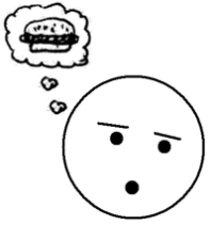 | 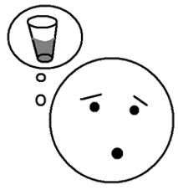 | 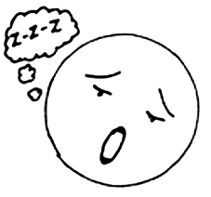
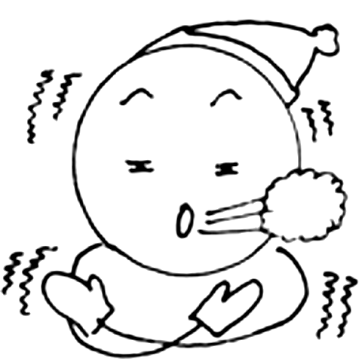 | 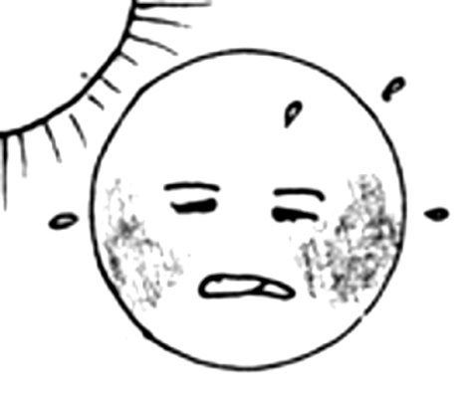 | 
 |  | 

ich bin müde | ich bin durstig  habe Durst | ich bin hungrig  ich habe Hunger
ich bin glücklich | D: mir ist heiß  CH: ich habe heiss | D: mir ist kalt  CH: ich habe kalt
ich habe Angst | ich bin wütend | ich bin traurig

Lektion 20
Übung | Beschreibung | Benötigtes Material
Übung 1:  Krankheiten, Wiederholung (schnelles Dutzend) | Wir wiederholen die Krankheiten, die wir in L6 Ü5 eingeführt haben, nach den Regeln des schnellen Dutzends: ich habe Kopfschmerzen/ Kopfweh, usw. | Pro Person ein Bilderbogen von L6 (Krankheiten)
Übung 2:  Beim Arzt und in der Apotheke (Rollenspiele) | Es wird nichts auswendig gelernt. Die Lernenden versuchen, sich spontan auszudrücken, so gut sie können. Der Sprachpate spielt einen möglichen Dialog vor, mit einer Spielfigur als Gesprächspartner, danach mit den Lernenden. Vorschlag:  Guten Tag. – Guten Tag. – Was fehlt Ihnen? – Ich bin krank. Ich habe Husten und Fieber. – Setzen Sie sich bitte hierhin. „Untersucht“ ihn/sie. Ich gebe Ihnen ein Rezept. Gehen Sie damit bitte in die Apotheke. – Danke! – Auf Wiedersehen. – Auf Wiedersehen.  In der Apotheke: Guten Tag. – Guten Tag, ich habe ein Rezept. – Einen Moment. Das kostet 7 Euro 80. (bzw. 7.80) – Ich brauche eine Quittung. Danke. – Auf Wiedersehen.  Aufnehmen. | Evtl. eine Spielzeug-Arzt- Ausrüstung, falls vorhanden  Eine Spielfigur
Übung 3:  Werkzeuge  (Schnelles Dutzend) | Wir führen die folgenden Begriffe ein: der Hammer, der Nagel, die Zange, die Säge, das Holz, das Brett, die Schraube, der Schraubenzieher, der Schraubenschlüssel, der Uhu/der Leim.  Aufnehmen. - Siehe Anmerkung. | Gegenstände für die neuen Begriffe (oder Bilder davon – siehe Bilderbogen nach der Lektion)
Übung 4:  Vertiefung der neuen Begriffe (Reaktionsübung) | Der Sprachpate gibt Anweisungen wie:  A gibt mir bitte den Hammer, B legt den Schraubenzieher neben den Nagel, C nimmt den Schraubenschlüssel, D legt die Zange unter die Säge, A gibt mir bitte die Schraube, B legt das Lineal neben die Zange, usw.  Einen Teil dieser Übung aufnehmen. | Wie Übung 3
Übung 5:  Vertiefung kürzlich gelernter Begriffe  (Sprechübung) | Wir legen eine Spielfiguren-Familie und die Schreibwaren, sowie einige Esswaren in die Mitte des Tisches. Der Sprachpate gibt zwei bis drei Beispiele, danach formen die Lernenden selber Sätze wie: Das Mädchen hat einen Kugelschreiber, das Mädchen schreibt, der Junge hat ein Buch, der Junge liest, die Frau liegt auf dem Boden, die Frau erwacht, der Junge verliert den Spitzer, der Mann sucht den Spitzer, der Mann findet den Spitzer, ich nehme den Radiergummi, ich gebe dir den Radiergummi, usw. Die Person, der spricht, stellt das Gesagte mit den Gegenständen und/oder Bildern dar. Jede/r sollte mehrmals dran kommen. | Spielfiguren-Familie, die Schreibwaren aus L18 und einige Esswaren (oder Bilder davon, L2 und L3).  Damit auch die Verben aus L17 eingebaut werden (schlafen, aufwachen, essen, trinken, lesen, schreiben, verlieren, suchen, finden), können wir zur Erinnerung die entsprechenden Bilder an den Rand legen.
Übung 6:  Gegenstand verstecken  (Spiel) | Wir wiederholen das Spiel von L7b Ü3: Wir wählen einen Gegenstand aus, den alle sehen können. Ein Freiwilliger verlässt den Raum. Die anderen verstecken den Gegenstand. Der Freiwillige wird zurückgerufen. Der Sprachpate gibt ihm Anweisungen wie: Gehe drei Schritte nach links, drehe dich nach links, gehe am Tisch vorbei, drehe dich nach rechts, gehe drei Schritte vorwärts, usw., bis er vor dem versteckten Gegenstand steht.  Das Spiel kann mit verschiedenen Freiwilligen beliebig oft wiederholt werden.  Variante: Wir wiederholen das Spiel mit zwei Freiwilligen. Dann kommen auch Pluralformen vor. (Geht zwei Schritte nach links, usw.)  Die „Wegbeschreibungen“ zum versteckten Gegenstand können etwas komplexer sein als in L7b. | Ein Gegenstand zum Verstecken.

Anmerkung zu Übung 3: Vielleicht will nicht jede Lerngruppe die Begriffe für alle diese Werkzeuge lernen. Andererseits sind manche Männergruppen sehr interessiert daran. Dem Sprachpaten ist auf jeden Fall freigestellt, die Liste zu kürzen oder zu ändern.
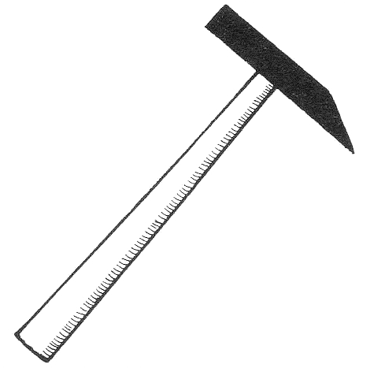 | 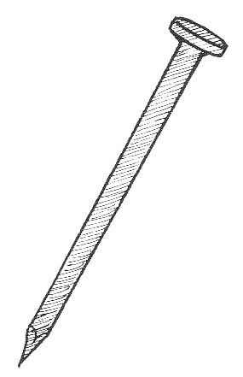 | 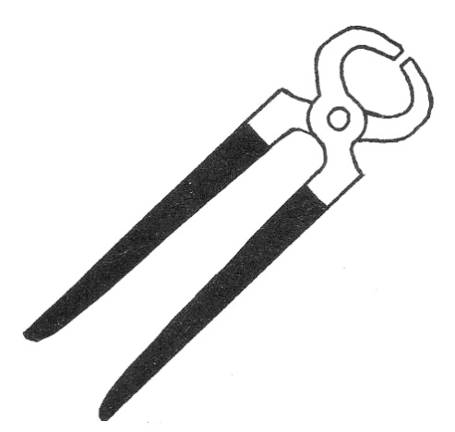
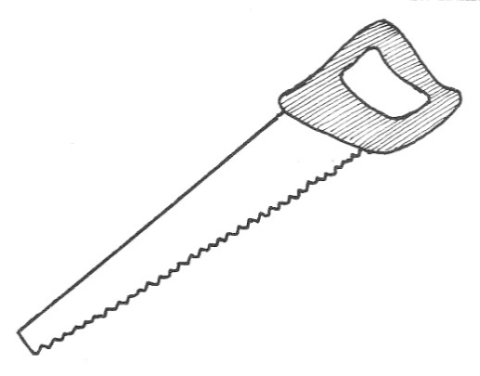 | 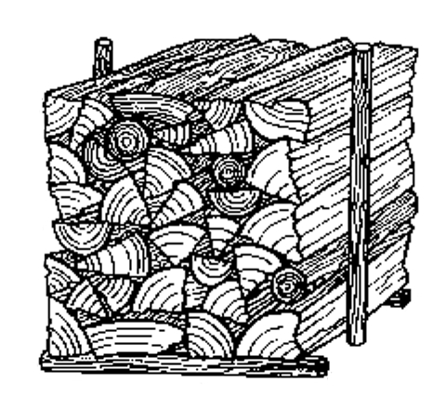 | 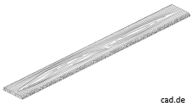
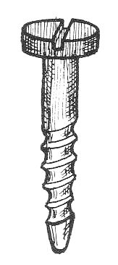 | 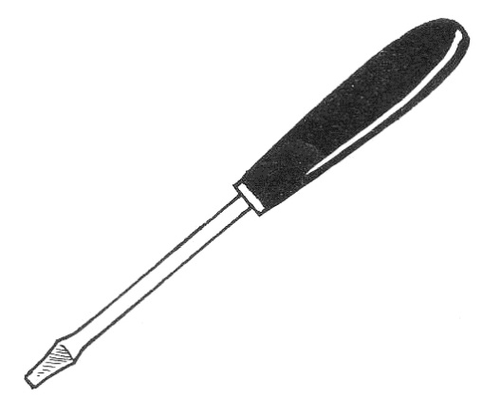 | 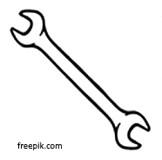
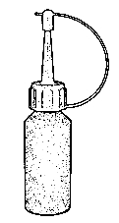

die Zange | der Nagel | der Hammer
das Brett | das Holz | die Säge
der Schraubenschlüssel | der Schraubenzieher | die Schraube
D: der Uhu
CH: der Leim

